

מערכת בקרה לתאורת חירום

מערכת תאורת חרום מבוקרת

רקע כללי

מערכת הבקרה לתאורת חרום לרבות הממירים המבוקרים של חברת S.M.UNIVERSE, פותחו במשך חמש שנים בשיתוף עם מהנדסי POWER מובילים בתחומם.
המערכת נוסתה במשך שנה וחצי טרם התקנתה, תוך בדיקות איכות קפדניות ביותר של פריקות מלאות ועבודה בסביבת תקשורת "רועשת" לרבות טמפרטורות קיצוניות.
המערכת עומדת בכל התקנים הישראלים ומותאמת ל- IEC האירופאי.
למערכת אפשרות התקשרות עם תוכנות בקרה קיימות לרבות WIZCON.
מדובר במערכת "כחול לבן" פרי פיתוח וייצור מקומי, אשר נמצאת בהליכי אישור לייצוא לחו"ל.
למערכת תצוגה גראפית המאפשרת זיהוי מהיר של מקום התקלה, התצוגה הגראפית מותאמת ומותקנת על גבי השרטוט החשמלי [AUTO CAD] שמספק המתכנן.
בחברתנו צוות מהנדסים מוביל אשר עומד לרשות המתכנן ומאפשר למהנדס גמישות תכנון מרבית ומציע מגוון פתרונות בהתאם לדרישות המתכנן, החל מתמיכה בעברית, רוטינות לבקרת טמפרטורה וכלה בתצורת הבדיקות החודשיות והשנתיות בפילוח שקובע המתכנן.
מבחינה תחזוקתית – המערכת קלה מאוד לתפעול בשל הפשטות הגראפית של דו"ח
כמו כן למערכת אפשרות ניתוק אוטומטי של סוללת גוף התאורה, במקרים של עבודה יזומה במיתקן על מנת למנוע את ריקון הסוללות.
בפיתוח הממירים שמנו דגש מיוחד על תכנון ממיר אוניברסאלי בגודל סטנדרטי, כך שניתן יהיה להרכיבו בכל גוף קיים ולהתאימו למשנקים אלקטרונים ורגילים, על ידי ניתוק מלא של הנורה באמצעות שני ממסרים. כמו כן, ניתן להתאים את הממיר לכל סוג של נורה על ידי קיצור שישה jumpers [מגשרים], מובנים בווריאציות שונות, הקובעות את זרם הטעינה והפריקה של הממיר, בהתאם לסוג הנורה וגודל הסוללה המחוברת ובהתאם לתקן.
לאחרונה פותחו ממירים לנורות LED בהספקים של 1w ו3w לגופים מסוגים שונים.
ממירי הLED מתממשקים למערכת הבקרה באופן זהה לממשק נורות הפלואורסנט וניתן לקבל מערכות בקרה משולבות LED עם ממשק אחיד. שילוב הטכנולוגיות במערכת הבקרה הינו שקוף למשתמש.

נשמח לעמוד לשרותכם בדבר כל שאלה נוספת,
בכבוד רב,
ש.מ.יוניברס אלקטרוניקס בע"מ

טופולוגיות המערכת

מערכת תאורת החירום ניתנת להתקנה במספר טופולוגיות אפשריות אשר נותנות מענה וגמישות מירבית לכל צורך בשטח.
טופולוגיות אילו תוכננו עפ"י צרכים של לקוחות מהשטח ותוך דגש על ראיה עתידית לדרישות המתהוות מנסיון של התקנות קודמות.
האוריינטציות על פיהן תוכננו תצורות המערכת מביאות בחשבון בין השאר את הפרמטים הבאים:
- תצורת המתקן (בניה גבוהה/נמוכה ,צפופה/פרושה וכיו"צ)
- סיבוכיות ההתקנה (חיווט פנימי/ חיצוני וכדומה)
- אופן תחזוקת המתקן (תחזוקה מרכזית/מבוזרת)
- עלות המערכת (כמות הנתונים הדרושים, פריסת רכזות נתונים)

הטופולוגיות המתוארות בפרק זה הינן תצורות בסיסיות אשר נותנות מענה מושלם לצרכים ולדרישות העיקריות והמרכזיות עפ"י נסיונם של צוותי השיווק והפיתוח של ש.מ.יוניברס.
ניתן לשלב בין ההתקנות השונות ולתפור פיתרון מושלם אופטימלי וייחודי לכל לקוח על פי צרכיו ודרישותיו הייחודייות.

טופולוגיה 1.

- מותאמת למתקן בעל בקרת מבנים מבוזרת וכאשר רשת התקשורת הפנימית עמוסה במיוחד.

תקשורת חוטית בין הגופים בחיבור טורי, תקשורת מחשבים (TCPIP) בין הביניינים/קומות והבקרה.

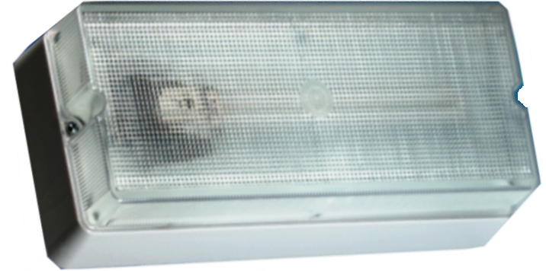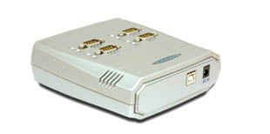
network
viewer
master
master
master
Emergency lights
Max. 1000 (per master)

טופולוגיה 2.

- מותאמת למתקן בעל בקרת מבנים מבוזרת ,כאשר רשת התקשורת הפנימית עמוסה במיוחד,התקנה פשוטה ללא צורך בחיווט בין גופי התאורה.

התקשורת בין הגופים הינה אלחוטית מקבילית, תקשורת מחשבים (TCPIP) בין הביניינים/קומות והבקרה.

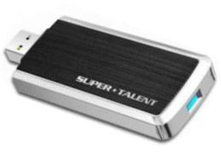
network
viewer
master
master
master
Emergency lights
Max. 1000 (per master)

טופולוגיה 3.

- מותאמת למתקן בעל בקרת מבנים מרכזית,בניינים מרובי קומות.

תקשורת חוטית בין הגופים בחיבור טורי ובתקשורת מחשבים (TCPIP) עם הבקרה המרכזית.

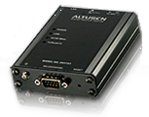
network
master
Emergency lights
Max. 300 (per adapter)
adapter
adapter
adapter

טופולוגיה 4.

- מותאמת למתקן בעל בקרת מבנים מרכזית,בניינים מרובי קומות ,התקנה פשוטה ללא צורך בחיווט בין גופי התאורה

תקשורת אלחוטית מקבילית בין הגופים ובתקשורת מחשבים (TCPIP) עם הבקרה המרכזית.

network
master
Emergency lights
Max. 1000 (per adapter)
adapter
adapter
adapter

ממשק משתמש

- ממשק המשתמש הינו ידידותי במיוחד וניתן לשינוי עפ"י דרישות וצרכי הלקוח. הממשק בעל יכולות גרפיות גבוהות ביותר וניתן לשלב בו שירטוטים ממגוון תוכנות השרטוט המשמשות בשוק .
- הממשק בשפה העברית ומכיל סימנים ומתגים ברורים וקריאים .
- מסכי ההפעלה בנויים בצורה היררכית החל ממסך פתיחה המתאר את כל המתקן דרך מסכי ביניינים , מסכי קומות ועד למסך הפעלה לגוף התאורה הבודד.
- ניתן לבדוק כל גוף תאורה בנפרד באופן ידני עפ"י מיקום בשרטוט ו/או עפ"י מספרו הסידורי.
- דוחות סטטוס למצבם של הגופים מופקים באופן רציף למסך הבקרה כאשר תזמוני הבדיקות נקבעים ע"י הלקוח. את הדוחות ניתן להדפיס לכל מדפסת סטנדרטית.
- בנוסף לבקרה הידנית מתבצעות בדיקות אוטומטיות עפ"י התזמונים המופיעים בתקן הישראלי לתאורת חירום וכמובן ניתנים לשינוי והתאמה לדרישות הלקוח. תוצאות הבדיקות האוטומטיות מופיעות כחלק מהדיווחים בדוחות הסטטוס המופקים ברציפות הנזכרים לעיל.
- המערכת ניתנת לחיבור לרשת האינטרנט לצפיה ושימוש ע"י מספר משתמשים בו זמנית.
- אפשרות לשליחת התראות בSMS .

דוגמאות למסכי ההפעלה :

מסך ראשי

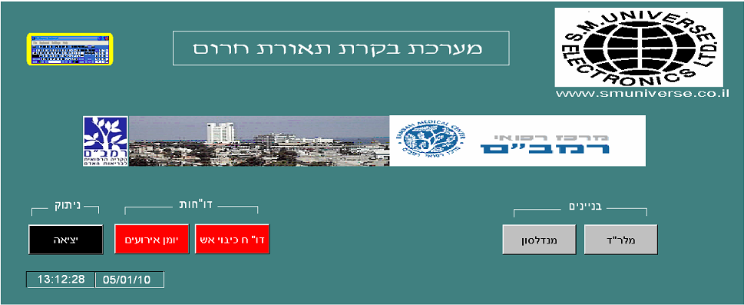

מסך פריסת הגופים בקומה

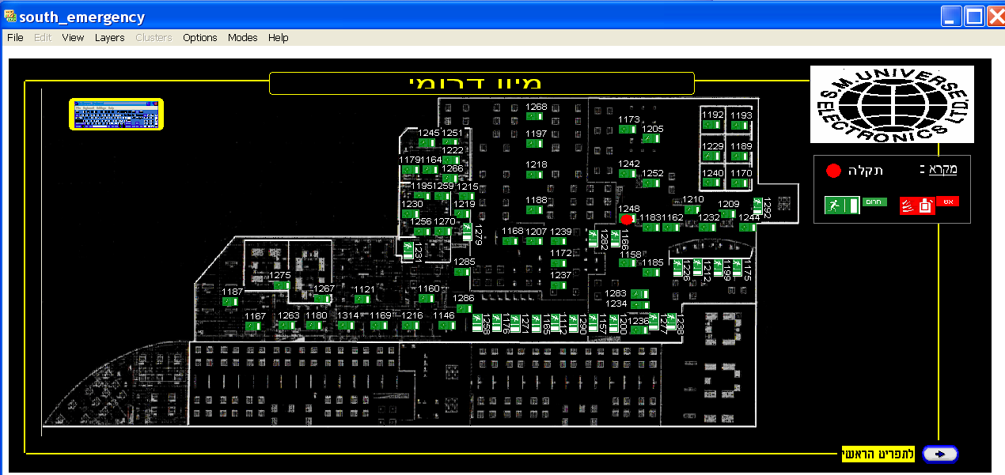

- הבהוב אדום במצב של תקלה כלשהיא בגוף.
- לחיצה כפולה על הגוף עצמו לקבלת מסך סטטוס תקינות הגוף הבודד באופן מפורט .
- לחיצה כפולה על הגוף לקבלת מסך הפעלת בדיקה יזומה .
- לחיצה כפולה על הגוף לצורך ניתוק יזום של הנורה ממערכת החירום בעת עבודות תשתית.
- בדיקות אוטומטיות חודשיות ושנתיות מתבצעות כל העת ברקע ( ניתן להתאימם לדרישות הלקוח).
- פריקה מלאה של הסוללות מתבצעת אוטומטית פעם בשנה על מנת להאריך את משך חיי הסוללות (ניתן להתאים לדרישות לקוח).

מסך סטטוס גוף תאורה בודד ומסך מפרט טכניים

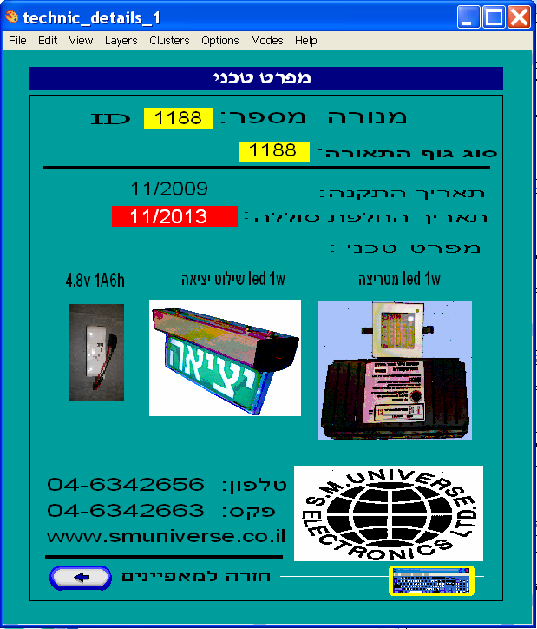
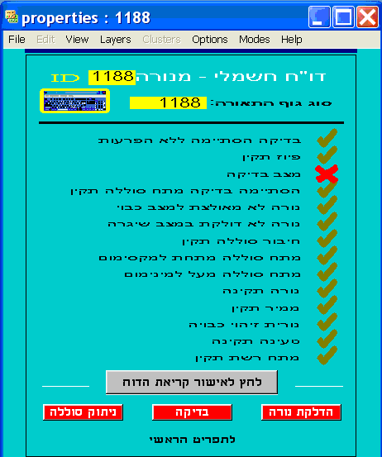

- מסך הסטטוס מאפשר הדלקה יזומה של גוף התאורה , בדיקה יזומה של הגוף באופן נפרד וכן ניתוק פרטני בעת עבודות תשתית.
- מסך המפרט הטכני כולל נתונים טכניים של גוף התאורה, הנורות, הסוללות ,תאריכי התקנה, החלפה ואחריות עפ"י דרישת הלקוח.

שילוב טכנולוגיות שונות (LED או פלורסנט ) במערכת הבקרה הינו שקוף למשתמש ויתבטא במסך המפרט הטכני המתאר כל גוף לפרטיו.

מסך דוח סטטוס כללי

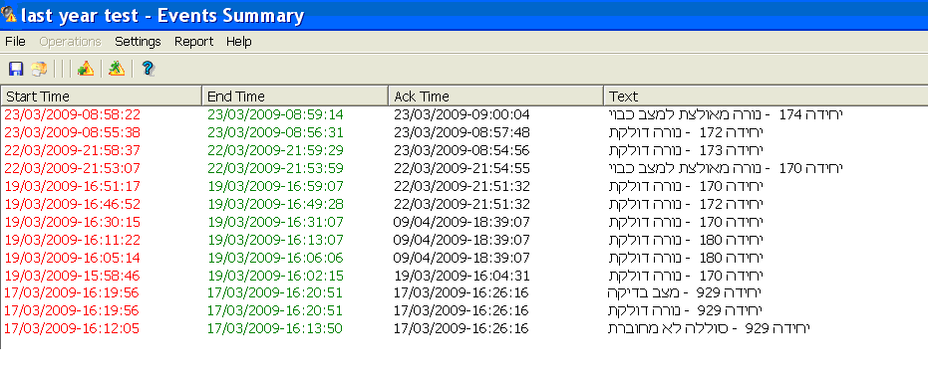

- מסך זה מתעדכן באופן רציף ובזמן אמת- מכיל את הבדיקות הידניות והאוטומטיות כאחד.
- ניתן להפיק ממנו דוחות להדפסה .
- הגדרת שדות הנתונים גמישות ומותאמות לצרכי הלקוח.
- אפשרות מיון עפ"י השדות המוגדרים בדו"ח המבוקש.
- אפשרות לסינון של הנתונים אל דוחות שונים.
- אפשרות מיזוג נתונים אל דוחות מוגדרים.

